**Thìa Silicon Munchkin cho bé tập ăn dặm hiệu quả hơn**

Khi bé bắt đầu bước vào giai đoạn tập ăn dặm thì cũng là lúc cha mẹ nên sắm cho bé những dụng cụ như [bát, đĩa, thìa tập ăn](http://www.kidsplaza.vn/bat-dia-thia-tap-an.html) để tập cho dần cho bé thói quen tự cầm nắm hay tự xúc thúc ăn. Nắm bắt được nhu cầu cần thiết đó của các mẹ Kids Plaza đã nhập rất nhiều mẫu bát, đĩa, thìa để bé tập ăn với chất lượng luôn được Kids đặt lên hàng đầu. Và một trong những mặt hàng được rất nhiều bà mẹ lựa chọn để bé dễ dàng tập ăn đó chính là thìa Silicon Munchkin.

Sản phẩm được làm toàn hoàn bằng chất liệu silicon, không chứa BPA, thiết kế nhỏ nhắn, không làm tổn thương nướu và họng của bé, đạt tiêu chuẩn xuất khẩu Châu Âu.

**Đặc điểm nổi bật của sản phẩm**

* **Bộ 2 thìa** silicon (Silicone Spoons - 2pk) mềm dẻo không hoàn toàn không làm tổn thương nướu hay vòm họng của bé.
* Thìa mềm dẻo làm bằng **silicon** cho trẻ trên 4 tháng tuổi.
* Sản phẩm **không chứa chất BPA** (chất gây rối loạn nội tiết ở cơ thể)
* Có thể dùng sản phẩm ở ngăn trên cùng của máy rửa bát.
* **Màu sắc thanh lịch**, tập cho bé biết cầm nắm đồ vật những năm đầu đời.
* Thìa cho bé **Munchkin 27106** giúp bé tập ăn dặm một cách hiệu quả và an toàn nhất.
* Một bộ sản phẩm bao gồm 2 chiếc với 2 màu sắc khác nhau
* Sản phẩm nhập chính hãng **Munchkin, Mỹ**

**Hình ảnh chi tiết sản phẩm thìa Munchkin 27106**

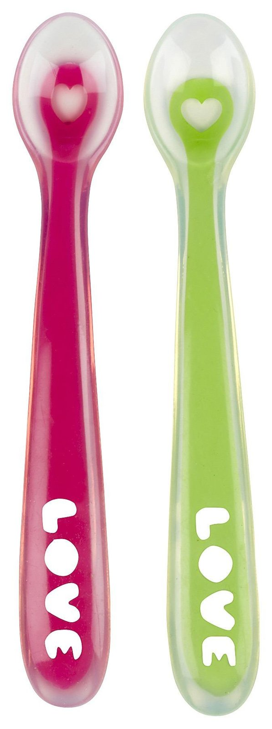

Màu sắc cuốn hút đem đến sự thích thú cho bé khi ăn

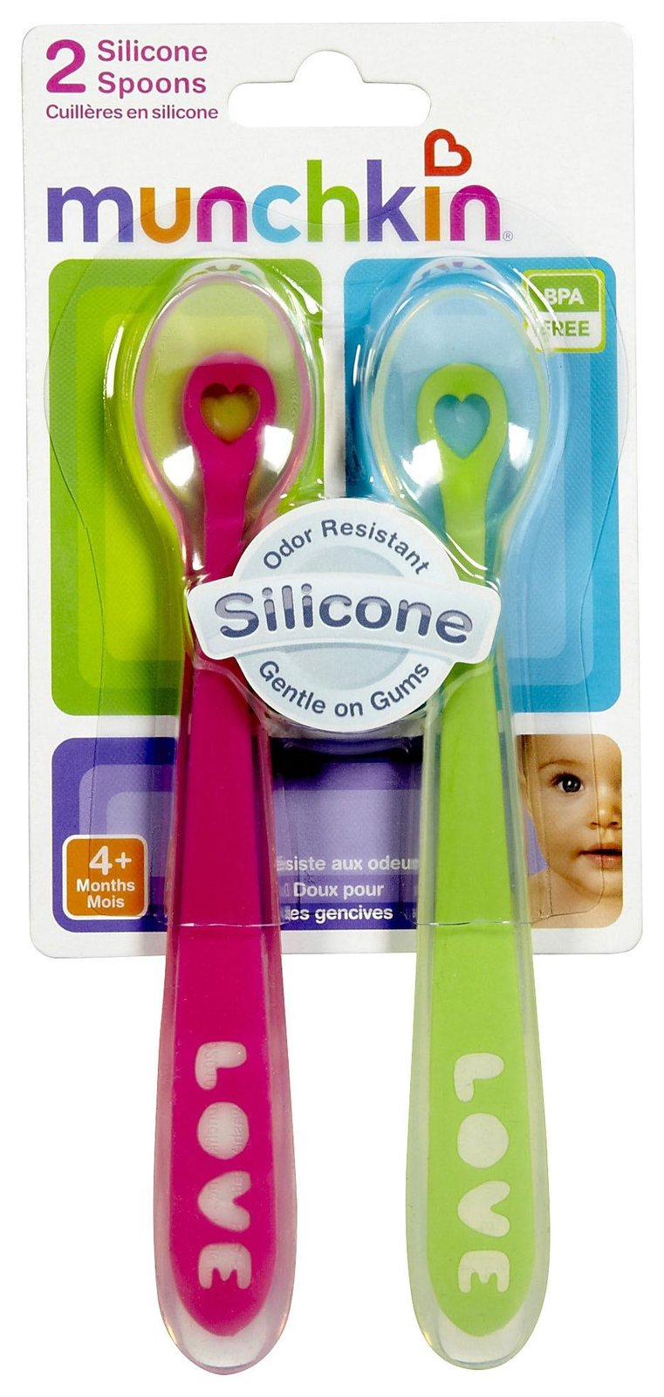

*Thìa ăn dặm cho bé Munchkin 27106*